**Экскурсия на пожарную часть с детьми старшей группы.**

В воспитательно -образовательной работе планируются недели по правилам пожарной безопасности: читаются книги о пожарных, учатся пословицы и поговорки, происходит первичное знакомство с правилами противопожарной безопасности.   
Но совсем по-другому усваиваются правила пожарной безопасности детьми, когда об этом рассказывает пожарный, поэтому в старших и подготовительных группах детского сада планируются экскурсии в пожарную часть. Основная цель экскурсии в пожарную часть - вызвать интерес и уважение к профессии пожарного.

**Ожидаемый результат.**  
Формирование у дошкольников знаний по пожарной безопасности. Составление рассказов из личного опыта «Что я видел на экскурсии». Составление фотоальбома. Рисование на тему: «Что нужно для работы пожарного».  
   
**Цель экскурсии**: Познакомить детей с опасной и интересной профессией пожарного.  
.  
**Задачи:**  
**Образовательные:**

* Формирование интереса к профессии «пожарный».
* Знакомство с трудом взрослых: пожарного, диспетчера.

**Развивающие:**  
Развитие наблюдательности, интереса к труду пожарных, орудиям их труда, спецодежде, специальным транспортным средствам.

**Воспитательные:**   
Формирование у детей положительного отношения к профессии пожарного, устойчивых норм поведения на улице и в общественных местах.

**Предшествующая работа:**

* беседы: «Огонь – наш друг, огонь – наш враг», «Служба 01 всегда на страже», «Где работает огонь», чтение и пересказ произведения Л.Толстого «Пожарные собаки»;
* рисование пожарной машины (после рассматривания иллюстраций, макетов);
* изготовление визитки «01» (пластилин, картон);
* знакомство с пожарным щитом и размещенными на нем средствами пожаротушения;
* дидактическая игра «Если возникает пожар», «Горит – не гори».

Рассматривание иллюстративного материала:

* изображение трудовых процессов: тушение пожара, пожарные тренируются, приводят обмундирование в порядок, ремонтируют технику;
* инструменты, механизмы, рабочая одежда: пожарная машина, выдвижная лестница, пожарный рукав, брандспойт - куртка пожарного, противогаз, боевая одежда «Боевка».

Активизация словаря: пожарный, пожарная часть, боец, огнетушитель, пожарный рукав, брандсбойт, каска, комбинезон из огнеупорного материала, противогаз, лестница, лом, багор.

**План-конспект экскурсии на пожарную часть с детьми старшей группы**

**Воспитатель.** Детки, сейчас я расскажу вам стихотворение. Вы внимательно его послушайте и скажите о какой профессии я говорю?   
За сутками сутки и ночью, и днем  
Готовы пожарные к битве с огнем.  
И мало отважным пожарным быть,  
Чтоб злой и коварный огонь победить,  
А следует много знать и уметь,  
Чтоб четко и быстро огонь одолеть

**Воспитатель.** Правильно, ребятки! О пожарных. Сейчас мы пойдем на экскурсию в Пожарную часть, познакомимся с пожарными и узнаем о них и их работе. Мы посмотрим, какие машины им помогают в борьбе с огнем, кто первый получает сигнал о том, что где- то произошел пожар. Давайте вспомним правила поведения на улице и в пожарной части!

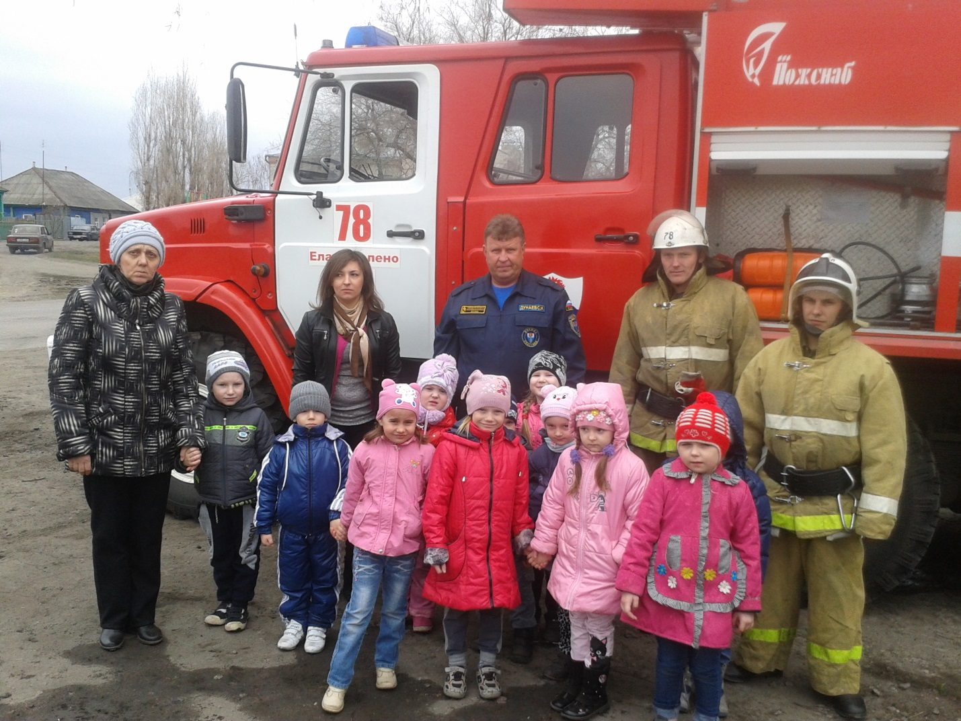

Пришли на экскурсию «Пожарная часть 78»

У входа в пожарную часть детей встречают люди в форме.   
Они представляются. Начинает беседу с детьми начальник пожарной части.

**Начальник пожарной части Дунаев С.И.** Дети, сегодня я вам расскажу о пожарных.  
Пойдемте в диспетчерскую и понаблюдаем за работой диспетчера.   
Скажите, зачем в диспетчерской находится главный пульт, план Байкита, рация?   
Какую важную работу выполняет диспетчер?   
Правильно, он принимает вызов о пожаре и подаёт сигнал тревоги, при этом записывает адрес в специальный журнал, указывает пожарным точный адрес возгорания.   
А сейчас пройдем в комнату, в которой до вызова находится пожарный наряд с «бойцами». Спросите у пожарного, чем они занимаются в свободное время?   
Да, в основном у нас пожарные заняты тренировкой. Им приходится много тренироваться, чтобы быть ловкими, сильными, быстрыми.   
А зачем пожарным быть сильными, смелыми, закаленными? Совершенно верно, молодые и сильные они в любую минуту готовы приступить к тушению пожара (раздается сигнал тревоги, выбегают пожарные, пожарная машина выезжает во двор).   
А сейчас командир отделения познакомит вас с оборудованием пожарной машины. Ребята, скажите, для чего пожарная машина оборудована специальными звуковыми «сиренами» и световыми сигналами-«мигалками», рацией? Правильно, пожарная машина должна очень быстро прибыть к месту пожара, сигнал ей в этом поможет для беспрепятственного проезда, а по рации водитель может связаться с пожарной частью и д ругими машинами (дети рассматривают оборудование пожарной машины,). садятся по очереди в кабину

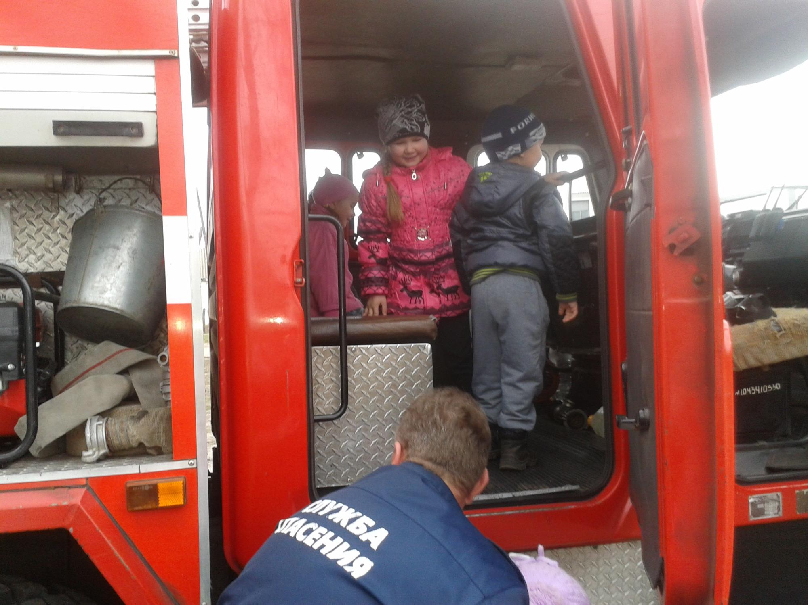

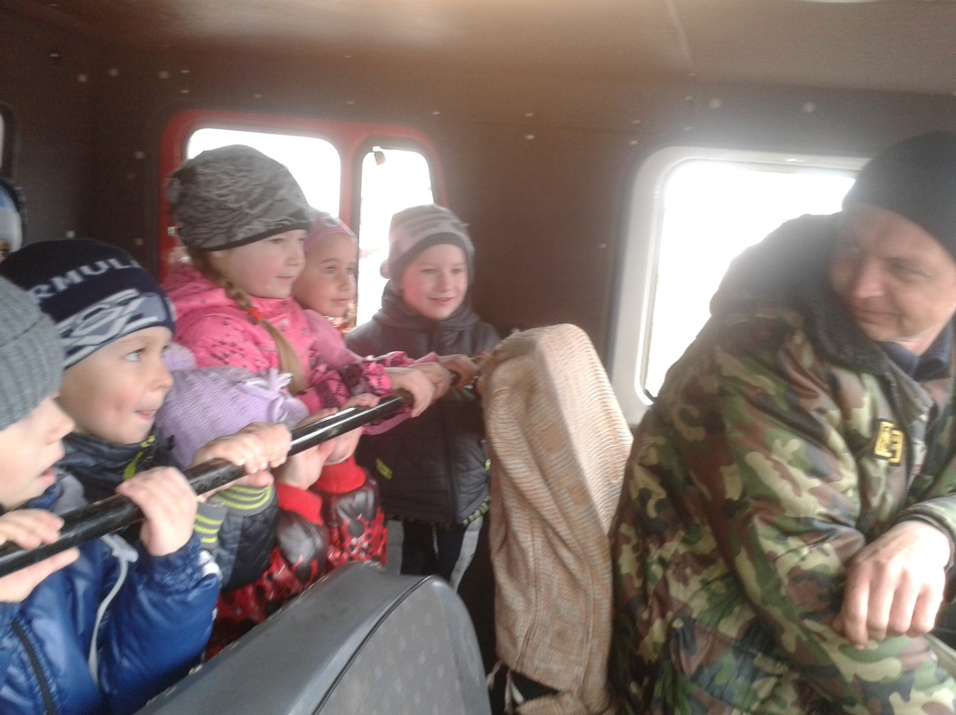

Ребята, обратите внимание на эту пожарную машину – эта машина называется брандспойт. Она хранит в цистерне большой запас воды. Специальными механизмами она подается под сильным напором в шланг. С помощью силы воды пожарный сбивает и гасит пламя (детям предлагается применить действующий пожарный рукав).

|  |  |
| --- | --- |
| C:\Users\Admin\Desktop\пч\2014-03-28 10.24.29.jpg | http://evenkia-school.ru/fest_pi/otkryt_urok/tarasova/tar_07.jpg |
|  |  |

 Для того, чтобы пожарные не пострадали во время пожара у них есть специальные комбинезоны из огнеупорных материалов, каска, огнеупорные рукавицы.

|  |  |
| --- | --- |
| C:\Users\Admin\Desktop\пч\2014-03-28 10.12.37.jpg | C:\Users\Admin\Desktop\пч\2014-03-28 09.59.47.jpg |
|  |  |

Ребята, а в детском саду у вас есть комната для занятий? В пожарной части тоже есть комната, в которой проводятся учебные занятия. Сейчас мы с вами находимся в комнате для учебных занятий, Обратите внимание на плакаты, которые размещены вдоль стен, на них показаны: последовательность одевания огнеупорного костюма, как пользоваться лестницей штурмовкой, как правильно одевать противогаз.

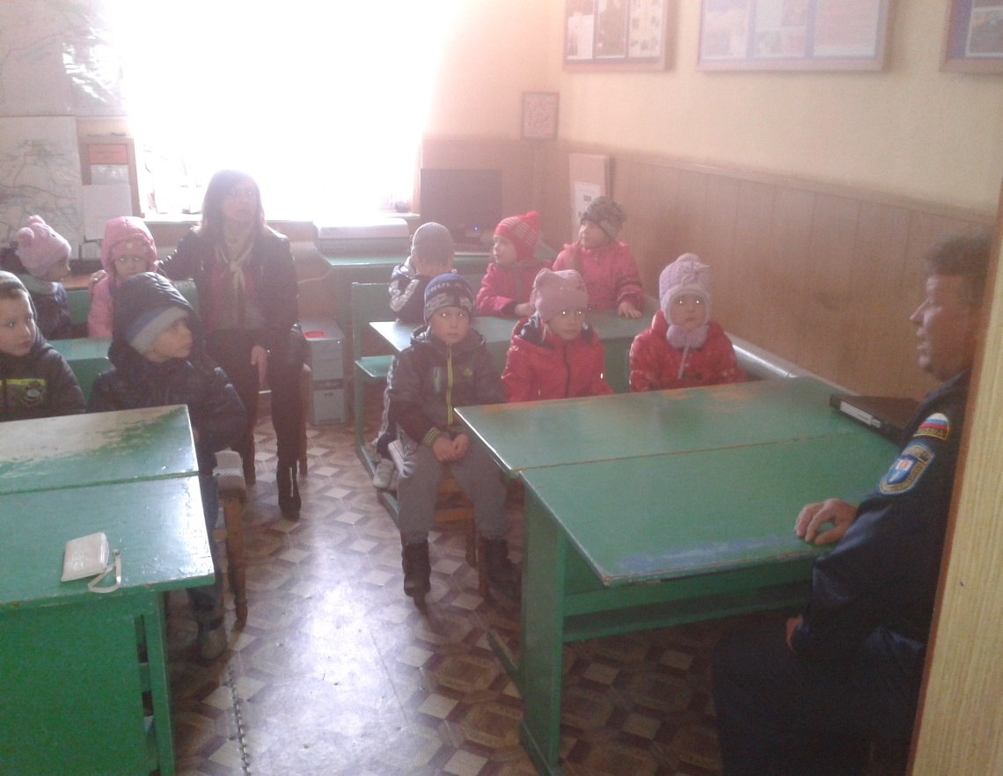

Мы находимся в комнате для учебных занятий

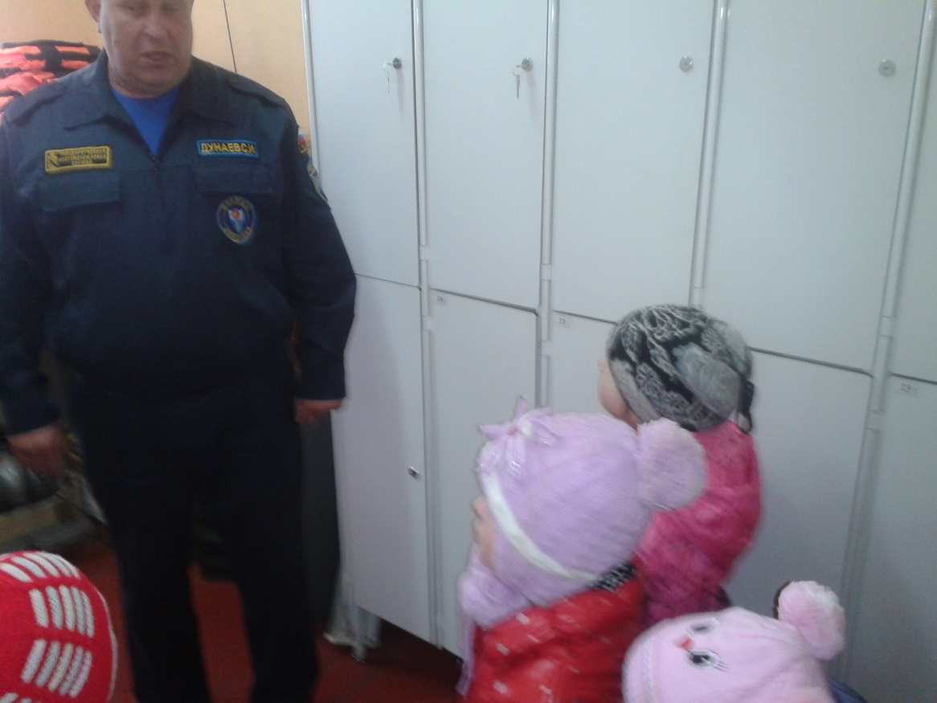

**Воспитатель.** А сейчас, детвора, поиграть пришла пора. Игра называется «Это я, это я, это все мои друзья!»

|  |
| --- |
| Кто, почуяв запах гари, сообщает о пожаре… Кто из вас, заметив дым, говорит: «Пожар! Горим!» Кто из вас шалит с огнем утром, вечером и днем? Кто, почуяв дым в квартире, позвонит по «01»? Кто костров не разжигает и другим не разрешает? |

**Воспитатель**. Мы хотим поблагодарить вас за интереснейшую экскурсию и рассказать стихотворения о вашей професии.

|  |  |
| --- | --- |
| **Один ребенок.** | **Второй ребенок.** |
| Мы знаем, что пожар – беда, Но все ж порою. Пожарные спешат тогда. Чтоб быстро справиться с бедою. | В боевках прочных,  И в шлемах крепких. В морозы, зной И под дождем, По всей стране – когорта смелых Стоит в дозоре боевом! |

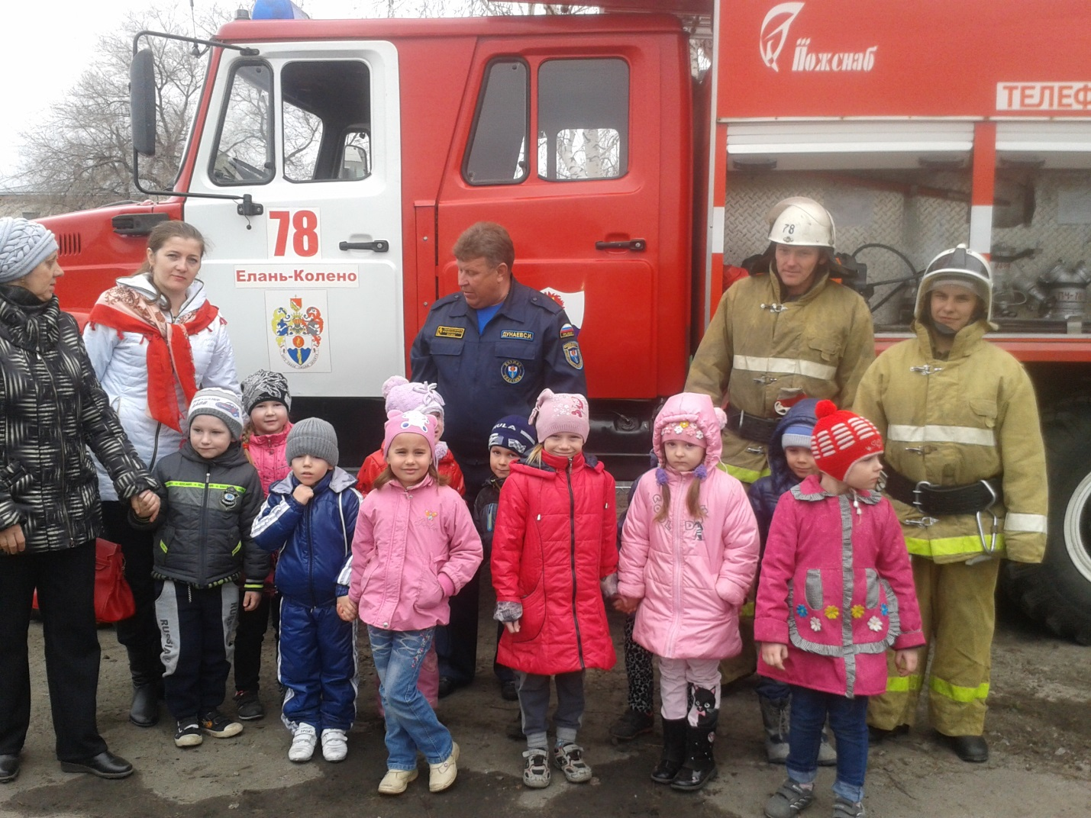

Дети прощаются с пожарными и уходят в детский сад!